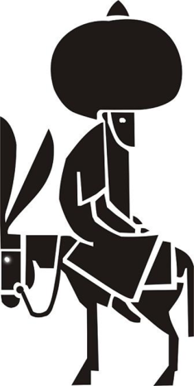
Warum es besser ist, rückwärts zu reiten
Als Nasreddin Hodscha eines Tages zusammen mit einigen Freunden auf dem Weg nach Akschehir war, ritt er rückwärts auf seinem Esel. Seine Freunde fanden das sehr eigenartig und fragten ihn deshalb: "Hodscha, warum reitest du deinen Esel rückwärts?"
Der erwiderte: "Das ist ganz einfach. Wenn ich richtig herum auf meinem Esel vor euch her reiten würde, dann wärt ihr beleidigt, weil ich euch den Rücken zukehre. Wenn ihr vor mir reiten würdet, wäre ich nicht zufrieden. Deshalb ist es eine Höflichkeit, den Esel rückwärts zu reiten und euch ins Gesicht zu sehen."

- Unterstreiche alle Namenwörter rot und schreibe sie (mit Begleiter/Artikel) auf.  …………………………………………………………  …………………………………………………………  …………………………………………………………  …………………………………………………………  …………………………………………………………  …………………………………………………………  …………………………………………………………  …………………………………………………………  ………………………………………………………… | - Unterstreiche alle Tuwörter blau und schreibe sie auf.  ……………………………………………………………  ……………………………………………………………  ……………………………………………………………  ……………………………………………………………  ……………………………………………………………  ……………………………………………………………  ……………………………………………………………  ……………………………………………………………  ……………………………………………………………
- Warum sind manche Tuwörter anders geschrieben als im Wörterbuch?
Weil diese in ………………………………………………geschrieben sind. Geschichten, die früher passiert sind, schreibt man so.
Bildquelle: http://atifacikgoz.wordpress.com/2011/07/15/nasreddin-hoca/

